**第十四章 欧姆定律**

## 14.4 欧姆定律的应用



* 应用欧姆定律，学习测量电阻的方法。
* 了解灯丝电阻的特性。
* 通过测量小灯泡电阻，了解欧姆定律的应用。
* 通过实验电路的设计、连接以及测量过程培养学习兴趣；



* 特殊方法测电阻；



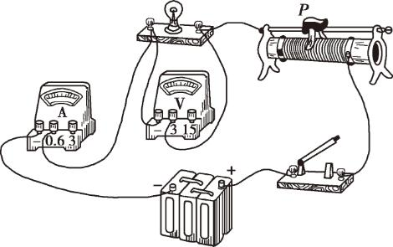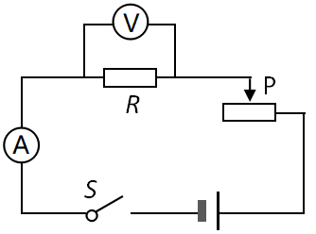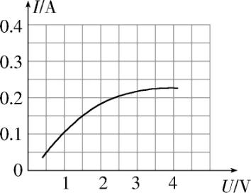

左边两个为伏安法测电阻实物图和电路图，图3是小灯泡灯丝电阻随电压变化规律

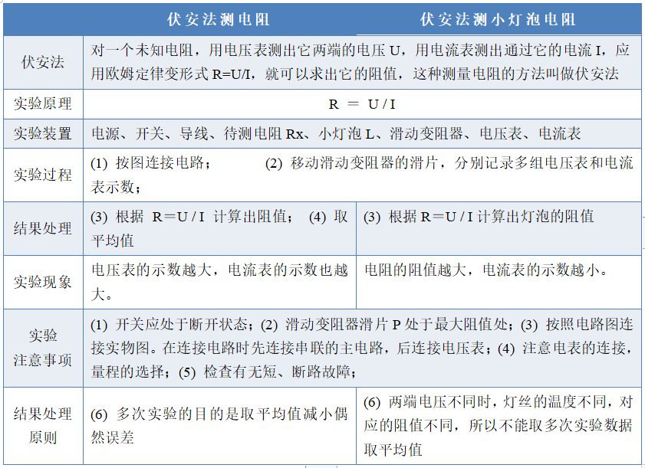

**区别：“探究电流与电压关系”和“伏安法测电阻”**

1．“探究电流与电压关系”实验和“伏安法测电阻”实验，都需要测量电阻两端的电压与流过电阻的电流，实验需要测量的量相同；

2．“探究电流与电压关系”的实验目的是研究电阻两端的电压与流过电阻的电流间的关系，“伏安法测电阻”是为了测电阻的阻值，它们的实验目的不同；

3．“探究电流与电压关系”实验中，进行多次实验，是为了探究在不同电压下，电流与电压的关系，使实验得出的结论具有普遍性，得出普遍规律；“伏安法测电阻”实验中，进行多次实验，是为了多次测量求平均值，以减小误差。



**考点 伏安法测电阻**

**例1** 在“伏安法测电阻”的实验中，对滑动变阻器起到的作用的说法中错误的是 （　 　）

A．保护电路

B．改变电路中的电流

C．改变被测电阻两端的电压

D．改变被测电阻的阻值

【答案】D

【解析】A、在“伏安法测电阻”的实验中，闭合开关前，滑动变阻器的滑片应调至阻值最大处，起保护电路的作用，故A说法正确； BC、实验中，改变被测电阻两端电压和电路中的电流，多测几组电压和电流求平均电阻，减小误差，故BC说法正确； D、电阻是导体本身的一种性质，与电流和电压无关，当移动滑动变阻器时，虽然被测电阻两端的电压和通过的电流改变了，但被测电阻的阻值不变，故D说法错误。

**变式1** 对于“探究电流跟电阻的关系”和“伏安法测量电阻”的这两个实验，下列说法不正确的是 （　 　）

A．它们都是采用控制变量的研究方法

B．它们的实验电路在教科书中是相同的

C．前者多次测量的目的是分析多组数据，得出电流跟电阻的关系

D．后者多次测量的目的是取电阻的平均值，减小误差

【答案】A

【解析】A、在“探究电流跟电阻的关系”时需要采用控制变量法，而“伏安法测量电阻”时不需要利用控制变量法，不正确，符合题意； B、这两个实验的实验电路图都相同，说法正确，不符合题意； 实验过程为了减小误差，常采用多次测量取平均值的办法进行分析解答，故CD都正确，不符合题意； 故选：A；

**变式2** 小明和小华分别用“伏安法”测量定值电阻的阻值。

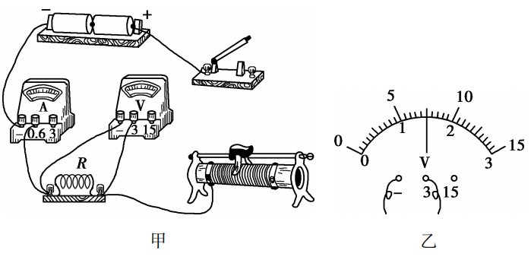 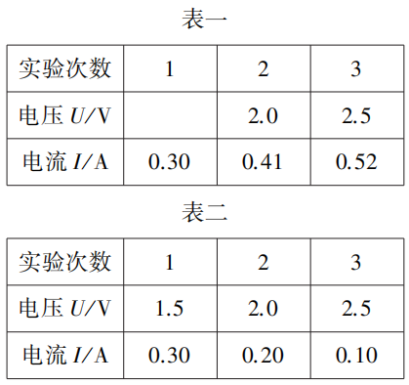

(1)小明实验的电路如图甲所示，请用笔画线代替导线把电路连接完整。

(2)小明第1次测量时，电压表示数如图乙所示，则电压为 Ｖ。

(3)小明测量的数据如表一所示，则定值电阻的阻值为 Ω。

(4)小华测量的数据如表二所示，则小华实验中存在的问题可能是： 。

【答案】１）如下图 ２）1.5 ３）4.9（４）电压表并联在滑动变阻器两端了

【解析】（1）变阻器按一上一下接入电路中，如下所示： （2）小明第1次测量时，电压表示数如图乙所示，电压表选用小量程，分度值为0.1V，则电压为1.5V， （3）小明测量的数据如表一所示，由欧姆定律，第1次实验定值电阻的阻值为： R1= U1/ I1 = 1.5V/0.30A =5Ω，同理：R2= U2/ I2 = 2.0V/ 0.41A ≈4.9Ω R3= U3/ I3 = 2.5V /0.52A ≈4.8Ω，为提高测量的准确度，取平均值作为测量结果： R测= R1+R2+R3 3 = 5Ω+4.9Ω+4.8Ω 3 =4.9Ω； （3）由表二数据，电流越来越小，由欧姆定律的变形公式U=IR，定值电阻的电压变小，由串联电路电压的规律，变阻器的电压变大，故电压表并联在滑动变阻器两端了：

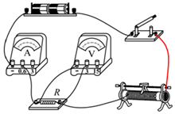

**变式3** 小张同学在做“测量小灯泡电阻”的实验中,所用器材如下:两节新干电池,标有2.5V相同规格的小灯泡若干,两个滑动变阻器R1“10Ω　1A”、R2“20Ω　2A”,开关、导线若干。

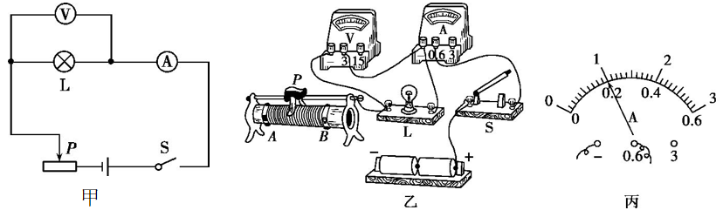

(1)请你根据图甲,用笔画线代替导线,将图乙中的电路连接完整(要求:滑动变阻器滑片P右移灯泡变亮,且导线不交叉)。

(2)闭合开关前,应将滑片P置于　　　    (选填“A”或“B”)端。正确连接电路后,闭合开关S,移动滑片P, 小张发现小灯泡始终不亮,电流表指针几乎未偏转,电压表有示数,则故障原因可能是　　　    。

A.小灯泡短路 B.滑动变阻器短路

C.小灯泡断路 D.滑动变阻器断路

(3)排除故障后,移动滑片P,依次测得6组数据,如表一所示。其中第2次实验时电流表表盘如图丙,此时电路中的电流为　　　    A;第4次实验时灯泡电阻值为　　    Ω。由表一中的数据可知,小张选用的滑动变阻器应是　　　    (选填“R1”或“R2”)。

(4)小张将这6组数据算得的电阻值取平均值作为小灯泡的电阻,这种数据处理方式是　　　    (选填“合理”或“不合理”)的。

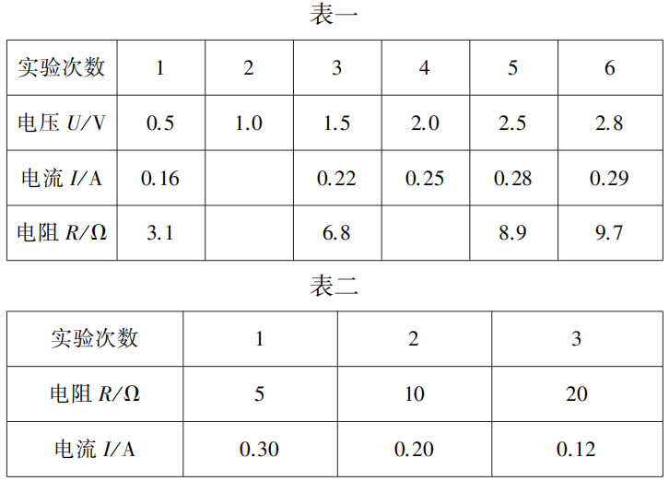

(5)小张继续用图乙所示装置来探究“电流与电阻的关系”。他分别把阻值准确的5Ω、10Ω、20Ω的定值电阻接入原小灯泡的位置,通过实验,记录电流表示数如表二所示。他发现通过导体的电流跟电阻不成反比,其原因可能是:　　　　　　　　　　　　　    。

【答案】(1)如下图 (2)A    C (3)0.2(0.20)　8    R2 (4)不合理 (5)未控制电压表示数一定(未控制定值电阻两端电压不变)

【解析】（1）测量小灯泡电阻的实验中，滑动变阻器应一上一下串联入电路中，由题知，P向右移动时灯泡变亮，说明其连入阻值变小，故应将其右下接线柱接入电路中，如下图所示： 菁优网 （2）为了保护电路，闭合开关前，应将滑片P置于阻值最大处，即A端； 电流表指针几乎没有偏转，灯不亮，说明电路可能断路；电压表有示数，说明电压表与电源连通，则与电压表并联的支路以外的电路是完好的，则与电压表并联的灯泡断路了； （3）图丙中电流表量程为0-0.6A，分度值为0.02A，电流表示数为0.2A； 由表中数据知，第4次实验时灯泡两端电压2.0V，电流0.25A， 根据I= U/R 可知，所以其电阻为： R= U/I = 2.0V/0.25A =8Ω； 电源由两节干电池串联组成，电源电压为3V，第一组灯泡两端的电压为0.5V，则滑动变阻器两端的电压为：U'=3V-0.5V=2.5V， 所以此时变阻器连入电路中的电阻：R滑= U′/I1 = 2.5V/0.16A ≈15.6Ω，故应选择滑动变阻器R2； （4）实验时，分别把5Ω、10Ω、20Ω电阻接入原灯泡位置，通过实验，记录电流表示数如表二所示；分析表二数据可知，通过导体的电流跟电阻不成反比，其原因是没有保持电阻两端的电压不变。

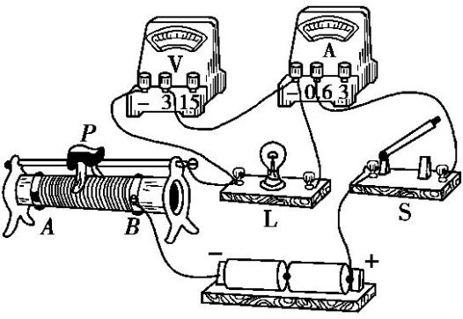



**一、单选题**

1．利用电压表与电流表测电阻的方法叫做“伏安法”，如图所示，“伏安法”测电阻R的电路图应该是 （　　）

A．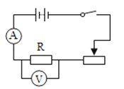 B．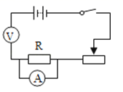

C．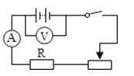 figure D．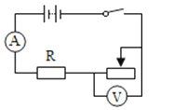

2．下列电路中不能实现测量电阻*R*x阻值的是（其中*R*0为已知阻值电阻） （　　）

A．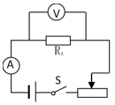 B．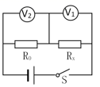 C．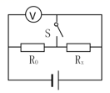D．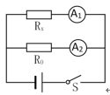

3．在科学实验中，为了减小误差或寻找普遍规律，经常需要进行多次实验：

①在“测量物体的长度”时，多次测量

②在“探究重力的大小跟质量的关系”时，改变钩码的个数，多次测量

③在研究“串、并联电路中电流的规律”时，换用不同定值电阻，多次测量

④在“伏安法测电阻”的实验中，多次测量导体两端电压和通过导体的电流值

上述实验属于减少误差而进行多次实验的是 （　　）

A．①③ B．①④ C．②③ D．②④

4．小明同学练习用伏安法测电阻，他所测电阻的阻值约为2Ω，电压表的量程为3V，电流表的量程为3A．测量结束后，他得到的结论是待测电阻的阻值为10Ω，则他在测量中所出现的错误可能是 （　　）

A．电压表和电流表的位置接反了

B．他没有多次测量取平均值，致使误差过大

C．电压表按15V量程读数，电流表按0.6A量程读数

D．电压表按15V量程读数，电流表按3A量程读数

5．在“伏安法测定值电阻的阻值”的实验中，为了使被测电阻阻值测得更准确些，下列方法可行的是 （　　）

A．在可能的情况下，加在电阻两端的电压要尽量大一些

B．通过电阻的电流尽量大一些

C．取测得的平均值作为待测电阻的阻值

D．以上办法都可以

**二、填空题**

6．利用伏安法测电阻，只需测出电阻两端的 和通过电阻的 就可以利用公式 计算出被测电阻值．

7．小阳在实验室用伏安法测量定值电阻的阻值。

(1)实验原理为

(2)当电阻两端电压为3V时，电流表的示数如图所示，此时电流表所测通过电阻的电流为 A，则定值电阻的阻值为 Ω。

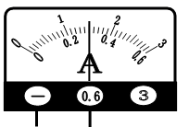

8．如图，定值电阻*R*2的阻值为40Ω。闭合开关，电流表A1、A2的指针偏转均如图乙所示，则电流表A1的读数为 A，电流表A2的读数为 A，*R*1的阻值为 Ω。

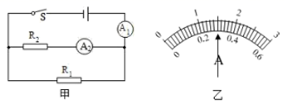

9．甲、乙两地相距40km，在甲、乙两地之间沿直线架设了两条输电线，已知所用的输电线每千米的电阻为0.2Ω。现输电线在某处发生了短路，为确定短路位置，检修员在甲地利用电压表、电流表、定值电阻*R*0和电源接成如图所示电路进行测量。当电压表的示数为3.0V，电流表的示数为0.5A，则短路位置离甲地的距离为 km。

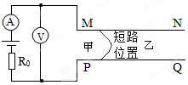

10．小英按如图1所示的电路图连接实验电路，测量电阻*Rx*的阻值。闭合开关S，滑动变阻器滑片P滑动到某一位置时，电压表的示数如图2甲所示，电流表的示数如图2乙所示，则电压表的示数为 V，电流表的示数为 A，电阻*Rx*的阻值为 Ω。

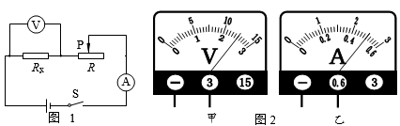

**三、实验题**

11．误差

测量的时候，如果测量方法不正确，就会产生错误。使用厚刻度尺测量长方体边长的时候，尺要按照图甲那样放置，使刻度贴近被测物体，这样容易看准物体的边缘所对的刻度值。如果刻度尺在被测量物体。上的位置像图乙那样歪斜，就是错误的测量方法。再如，使用弹簧测力计之前，没有调零就进行测量，也是错误的。

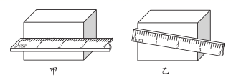

用正确的测量方法，认真、仔细地测量同一物体的长度，而每次测出的结果（即测量值）可能并不完全相同。但是，一个物体的真实长度总是确定的，我们把物体的真实长度叫做它的真实值。测量值和真实值之间总会有些差异，这种差异叫做误差。误差是怎么产生的呢？

误差的产生跟测量工具或者测量方案有关系。例如，刻度尺的刻度不够准确、钢尺的热胀冷缩，用它们测量长度就会产生误差。测量工具越精密，误差就越小。再如，在测量液体密度的时候，先测出烧杯内液体的质量，再倒入量筒测量对应体积时，液体总是会有一些残留在烧杯中无法全部倒出，这也会导致测量值与真实值有偏差，而且由于测量的体积值是小于真实值的，从而导致密度的测量值比真实值偏大。这样的误差就是由测量方案引起的。改进测量方案，可以减小由此产生的误差。

误差的产生还跟测量的人有关系。我们知道，用停表测时间的时候，有的人启动计时早些，有的人启动计时晚些。用最小刻度是1毫米的刻度尺测量长度，若物体的末端边缘处于两个毫米刻度线之间，就需要估计出毫米的下一位数字。不同的人在估计的时候，有的人估计得偏大些，有的人估计得偏小些，这就产生了跟测量的人有关系的误差。一个人用同一个测量工具对一个物体测量几次，所得的结果通常也会不同。各次测得的数值相近，不能说哪一次测量更准确，但是可以想到，有时测量值大于真实值，有时测量值小于真实值，而多次测量的平均值会更接近真实值，误差较小，因此，我们取测量的平均值作为测量结果。

误差和错误不同，错误是可以避免的，而误差是不能避免的。在做物理实验时，一定要认真、细致，不要出现错误。同时还应该注意分析误差产生的原因，想办法来减小它，提高自己的实验技能。

根据以上材料，回答下列问题

(1)使用电流表测量电流的时候没有将电流表调零，这一操作会造成测量结果与真实值出现差异，从误差和错误的角度分析，这一差异属于 。

(2)小华利用“伏安法”测量未知定值电阻*Rx*的阻值时，电路图如下图所示。

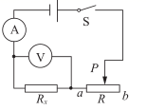

①小华调节滑动变阻器进行了三次测量，数据如下表所示。小华测量三组数据的目的是 ，由此数据可知实验中*Rx*的测量结果是 Ω。

|  |  |  |  |
| --- | --- | --- | --- |
| 次数 | *U*/V | *I*/A | *R*/Ω |
| 1 | 0.8 | 0.08 | 10.0 |
| 2 | 1.2 | 0.12 | 10.0 |
| 3 | 2.4 | 0.22 | 10.9 |

②在教材科学窗栏目中介绍过电表就相当于特殊的电阻，电流表和电压表接入电路中时，其两端也会有电压，并有电流通过其中。请你结合伏安法测电阻的实验原理，分析说明该实验方案进行测量而产生的误差主要是由于哪个电表的测量值不准确造成的 ？

12．为了测量一只约5Ω电阻*R*的精确阻值，连成如图所示的电路。

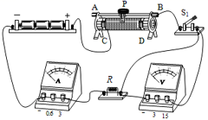

(1)电路中有一处连接错了，请你在接错的导线上打“×”，并画出正确的连线。（ ）

(2)实验过程中，调节滑动变阻器的作用是 。

(3)本实验中，多次测量的目的是 。

13．小明同学在伏安法测电阻*R*x的实验中，连接了如图1所示的电路：

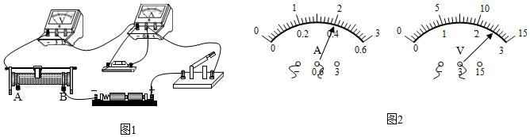

(1)本实验的原理是 。小明同学闭合图1中的开关，电流表 示数，电压表 示数；（两空均选填“有”或“无”）

(2)他仔细检查电路，发现有一根导线连接错误，请你在图1中错误的导线上画“×”，并用笔画线代替导线画出正确的那根连接导线；（ ）

(3)正确连接电路后，闭合开关，调节滑动变阻器滑片P，观察到电压表和电流表示数如图2所示，他记下数据并算出待测电阻*R*的阻值为 Ω。先测得三组对应的电压值和电流值，最后算出电阻的平均值，这样做的目的是 ；

(4)将电阻*R*x换成小灯泡，重复上述实验，发现几次实验测得的小灯泡的电阻相差比较大，原因可能是 ；

(5)某实验小组进行实验时不慎将电压表损坏，他们利用一个阻值已知的定值电阻*R*0、一个电流表和开关若干个，设计了如图丙所示的电路，也测出了待测电阻*R*x的阻值（电流表量程符合要求，电源电压未知）。他们的实验步骤如下：

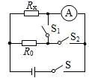

①正确连接电路，只闭合开关S、S1，记录电流表的示数为*I*1；

②只闭合开关S、S2，记录电流表的示数为*I*2；

③待测电阻阻值的表达式为*R*x＝ （用测得量和已知量的字母表示）。

14．用伏安法测量标有电压为2.5V的某小灯泡正常工作时电阻的实验时，电路图如图甲所示．

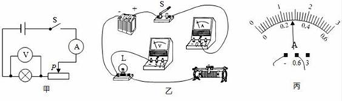

（1）根据电路图完成图乙中实物连接 ．

（2）连接电路时开关应处于 状态，滑动变阻器滑片应位于 （选填“最左”或“最右”）端．

（3）开关闭合后，小华发现，无论怎样移动滑片P，灯都不亮，电流表示数始终为0，电压表示数约为电源电压．则电路中出现的故障可能是 ．

（4）如图丙所示，小灯泡正常工作时电流表的读数为 A，此时小灯泡的电阻约为 Ω.

（5）本小组完成实验后，讨论该电路还能完成的实验有 .

15．某实验小组利用如图甲所示的电路测量小灯泡正常发光时的电阻。小灯泡L标有“2.5V”字样：

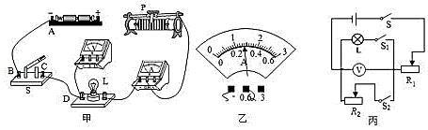

(1)请用笔画线代替导线，将图甲中实物电路正确连接完整。要求：滑动变阻器的滑片P向左移，小灯泡的亮度变亮（连线不能交叉）。（ ）

(2)连接好电路，闭合开关，观察到小灯泡L不发光，电压表示数为零，移动滑片仍如此。将电压表分别正确并联在AB、BC、CD两端，发现*U*AB=*U*CD=0，*U*BC≈3V。由此可知，故障是 （选填“*AB*”、“*BC*”或“*CD*”）断路。

(3)排除故障后，闭合开关，移动滑片P，当电压表的示数为2.0V时，应该向 （选填“左”或“右”）移动滑片P才能测得小灯泡正常工作时的电阻。若小灯泡正常工作时电流表示数如图乙所示，则灯泡正常工作时的电阻为 Ω（保留一位小数）。

(4)同组的小梦同学提议，应测量出不同电压下灯泡的电阻，取平均值作为灯泡正常工作的电阻。你判断她的的提议是否正确并说明理由 ，理由： 。

(5)完成上述实验后，他们又找来了两个开关和一个最大阻值为*R*0的滑动变阻器*R*1，设计了不用电流表测量这个小灯泡正常发光时电阻的电路，如图丙所示。请你根据操作步骤写出小灯泡正常发光时电阻的表达式。

①只闭合S和S1，调节*R*1的滑片，使电压表的示数为2.5V；

②只闭合S和S2， ，调节R2滑片使电压表的示数仍为2.5V；

③保持*R*2的滑片位置不动，将*R*1的滑片调至最右端，记录电压表的示数*U*1；再将*R*1的滑片调至最左端，记录电压表的示数*U*2；

则小灯泡正常发光时的电阻*R*L= （用已知量和测量量的符号表示）。

**参考答案**

1．A

【解析】

【分析】

【详解】

伏安法测电阻的原理是欧姆定律，即．

A、伏安法测电阻时，电源、开关、滑动变阻器、电流表、待测电阻组成串联电路，电压表并联在待测电阻两端，故A图正确；

B、电流表和电压表的位置接反了，故B错误；

C、电压表测量电源电压，不能随滑动变阻器的调整而变化，故C错误；

D、电压表测量的是滑动变阻器的电压，正确的连接应该是测量待测电阻的电压，故D错误；

【点睛】

2．C

【解析】

【分析】

【详解】

A．电压表测得*R*x的电压，电流表测得电路的电流可根据



计算出*R*x阻值，故A不符合题意；

B．分别测得*R*x，*R*0的电压根据串联电路



可计算出*R*x阻值，故B不符合题意；

C．当S断开电压表测得电源电压，当S闭合*R*x被短路，电压表测得同样为电源电压，因此无法得知*R*x两端电压与电流的关系，所以无法得知*R*x阻值，故C符合题意；

D．两电阻并联，A1，A2分别测得*R*x，*R*0的电流，根据并联电路

 

可计算出*R*x阻值，故D不符合题意。

故选C。

3．B

【解析】

【分析】

【详解】

①“测量物体的长度”时，由于测量工具或测量方法等会产生实验误差，为了减小误差采取多次测量求平均值的方法；

②在“探究重力的大小跟质量的关系”时，改变钩码的个数，多次测量，是为了获得普遍的规律；

③“研究串、并联电路的电流特点”时，尤其是探究并联电路的电流特点时，如果两个电阻阻值相同，测量的电流也会相同，就会得出“并联电路各支路电流相等”的错误结论，因此为了寻找普遍规律，换用不同电阻多次测量；

④“用电压表和电流表测导体的电阻”时，测量的是定值电阻的阻值，测量值是个定值，多次测量可以比较测量值减小误差。

故选B。

4．D

【解析】

【分析】

【详解】

A．如果电流表和电压表位置接反了，电路相当于断路，电压表测量电源电压，电流表示数接近为零。此选项错误；

B．已知待测电阻的阻值约为2Ω，测量值应该接近或等于2Ω，不可能为10Ω，与测量次数多少没有关系。此选项错误；

C．电压表按15V量程读数，电流表按0.6A量程读数，得到的电压是实际电压的5倍，电流是正确电流的，测量的电阻是实际电阻的25倍故此选项错误。

D．电压表按15V量程读数，电流表按3A量程读数，得到的电压是实际电压的5倍，所以本该是2Ω的电阻测成了10Ω。此选项正确；

故选D。

5．C

【解析】

在“伏安法测定值电阻的阻值”的实验中，为了使被测电阻阻值测得更准确些，通常采用多次测量取平均值减小误差的方法．故答案选C．

点睛：本题考查重点是如何使测量值更精确，通常采取多次测量取平均值来减小误差，难点是学生不理解测量值更准确些的含义，有人误认为数据大些就更准确．

6．电压 电流 R=U/I

【解析】

【分析】

【详解】

伏安法测电阻的实验原理是：．

所以利用伏安法测电阻，只需测出电阻两端的电压和通过电阻的电流，就可以利用公式计算出被测电阻值．

7． 0.3 10

【解析】

【分析】

【详解】

(1)[1]伏安法测电阻的原理是欧姆定律的变形公式。

(2)[2][3]电流表使用的0~0.6A的量程，每一个大格代表0.2A，每一个小格代表0.02A，示数是0.3A。则定值电阻的阻值



8．1.5 0.3 160

【解析】

【分析】

【详解】

[1][2]由电路图可知：两电阻并联，电流表A1测的是干路电流，电流表A2测的是通过的电流；已知两个电流表指针偏转相同，由于并联电路中，干路中的电流等于各支路电流之和，所以，A1选择的量程是0~3A，分度值为0.1A，则A1的示数为，即干路电流为1.5A；电流表A2选择的量程是0~0.6A，分度值是0.02A，则A2的示数为，即通过电阻的电流为0.3A。

[3]通过电阻的电流为



由并联电路的特点和欧姆定律可得电源电压



则的阻值为



9．15

【解析】

【分析】

【详解】

由可得，短路位置到甲地的导线电阻



因所用的输电线每千米的电阻为0.2Ω，所以，导线的长度



因导线是双股并排的，则短路位置离甲地的距离



10．2.5 0.5 5

【解析】

【分析】

【详解】

[1][2]由电路图可知，两个电阻串联，电压表测量电阻*Rx*的两端电压；电压表接入最大量程为3V，其示数为2.5V；电流表接入最大量程为0.6A，其示数为0.5A。

[3]由欧姆定律，可知电阻*Rx*的阻值为



11．错误 通过多次测量求平均值，减小误差 10.3 见解析

【解析】

【分析】

【详解】

(1)[1]误差是测量值与真实值之间的差异，产生原因是：①测量工具不精密；②测量方法不科学；③估读．因此是不可以避免的．错误是由于不遵守测量仪器的使用规则，或读取、记录测量结果时粗心造成的，是不该发生的，是可以避免的。因此没有将电流表调零属于错误。

(2)①[2]实验中进行多次测量的目的是通过多次测量求平均值，减小误差。

[3]根据表中数据，根据，求得3次阻值分别为







则*Rx*电阻为



②[4]依据测量原理，电压表和电流表应测量*Rx*两端的电压*Ux*和通过电阻*Rx*的电流*Ix*，但电流表值测量的是通过电压表和电阻*Rx*的总电流，因此，由此实验电路进行测量而产生的误差主要是由于电流表的测量值不准确造成的。

12．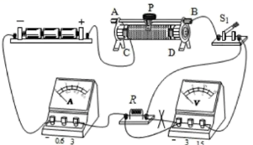 改变电阻两端电压 减小误差

【解析】

【分析】

【详解】

(1)[1]图中电压表和导线并联，电压表应该和电阻并联，因为电源为三节干电池串联，电源电压为4.5V，所以电压表的量程应选0～15V；待测电阻约5Ω，最大电流

=0.9A

故电流表的量程应选0～3A，如图所示：



(2)[2]实验过程中，调节滑动变阻器，可以改变电阻两端的电压。

(3)[3]实验中，多次测量可以减小误差。

13． 无 有 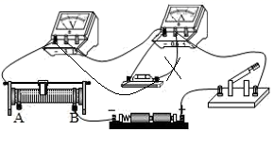 6.25 减小误差 小灯泡的电阻受温度影响 

【解析】

【分析】

【详解】

(1)[1]伏安法测电阻*R*x的实验的原理是欧姆定律表达式的变形公式。

[2][3]图1中的电路中，电压表串联在电路中，电流表无示数，电压表与电源连通，电压表有示数。

(2)[4]原电路中，电流表与电阻并联，电压表串联在电路中是错误的，电压表应与电阻并联，电流表应与电阻串联，修改后如图所示



(3)[5]正确连接电路后，闭合开关，调节滑动变阻器滑片P，观察到电压表和电流表示数如图2所示，电压表选用小量程，分度值为0.1V，电压表示数为2.5V，电流表选用小量程，分度值为0.02A，电流为0.4A；由可得待测电阻*R*的阻值



[6]这里的待测电阻的阻值是一个定值电阻，先测得其三组对应的电压值和电流值，最后算出电阻的平均值，是为了减小误差。

(4)[7]由于小灯泡的电阻受温度影响，将待测电阻*R*x换成小灯泡，测得的小灯泡电阻会随着通电时间受热而发生变化，不再是一个定值。

(5)[8]在①中，闭合开关S、S1，两电阻并联，电流表测干路电流；在②中，闭合开关S、S2，两电阻依然并联，但电流表测*R*x的电流；因通过待测电阻的电流不变，由并联电路电流的规律可得通过定值电阻的电流为

*I*0=*I*1−*I*2

由欧姆定律可知电源电压为

*U*=*I*0*R*0=(*I*1−*I*2)*R*0

由欧姆定律可推出待测电阻阻值的表达式为



14．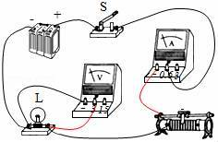 断开 最右 灯泡断路 0.28 8.9 测量小灯泡的电功率

【解析】

【分析】

（1）电压表与灯泡并联，根据小灯泡的额定电压确定电压表的量程．根据题中提示，电流表选用小量程串联在电路中，滑动变阻器选择一上一下接线柱；

（2）为保护电路，闭合开关前，滑片应置于滑动变阻器最大阻值处．

（3）电流表示数几乎为零，电表完好，说明电路断路或电路的总电阻很大；灯泡两端电压表示数始终为3V，说明电压表与电源连通，据此判断．

（4）读取电流表量程时，先确定量程与分度值，再观察指针读数．利用欧姆定律求小灯泡的电阻．

（5）分析实验的操作方法进行解答．

【详解】

（1）电压表与灯泡并联，小灯泡的额定电压为2.5V，故电压表的量程选0～3V．电流表串联，滑动变阻器选择上端任一接线柱；如图所示．

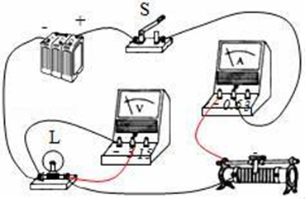

（2）为保护电路，连接电路时，开关必须处于断开状态；闭合开关前，滑片应置于滑动变阻器最大阻值处，即滑片在最右端；

（3）无论怎样移动滑片P，电流表示数几乎为零，电表完好，说明电路断路或电路的总电阻很大；灯泡两端电压表示数始终为3V，说明电压表与电源连通，则电路故障可能是小灯泡断路了，而导致电压表串联在电路中．

（4）电流表的量程为0～0.6A，分度值为0.02A，其示数为0.28A．此时的电压为额定电压2.5V，由欧姆定律得，小灯泡的电阻．

（5）本实验采用的方法是控制变量法，因电压表可测量出电阻的电压，电流表可测量出电阻的电流，利用该电路还能完成的实验有测量小灯泡的电功率实验；

故答案为(1).  (2). 断开 (3). 最右 (4). 灯泡断路 (5). 0.28 (6). 8.9 (7). 测量小灯泡的电功率

【点睛】

能正确连接实物电路，会读取电流表的值，能灵活运用欧姆定律进行计算，知道串联电压的规律，能从图像中读出正确信息，并能利用公式进行计算，是此题中考查的主要内容．

15．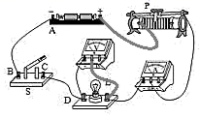 *BC* 左 8.9 不正确 灯在额定电压下正常发光，在不同电压下灯的电阻不同，取平均值没有意义 保持*R*1的滑片位置不动 

【解析】

【分析】

【详解】

(1)[1]滑动变阻器的滑片P向左移，小灯泡的亮度变亮，即电流变大电阻变小，故变阻器左下接线柱连入电路中，小灯泡L标有“2.5V“，灯的电压为2.5V，故电压表选用小量程与灯并联，如下所示：



(2)[2]观察到灯泡L不发光，电压表示数为零，有可能是灯泡短路或电路断路造成的，发现*U*AB=*U*CD=0，*AB*和*CD*之外的电路断路，*U*BC>0，则说明*BC*之外的电路为通路，则*BC*之间发生了断路。

(3)[3]排除故障后，闭合开关，移动滑片P，当电压表的示数为2.0V时，小于灯的额定电压，应增大灯的电压，即减小变阻器的电压，由分压原理，故应该向左移动滑片P才能测得小灯泡正常工作时的电阻。

[4]若小灯泡正常工作时电流表示数如图乙所示，电流表选用小量程，分度值为0.02A，电流为0.28A，由欧姆定律，则灯泡正常工作时的电阻为



(4)[5][6]测量出不同电压下灯泡的电阻，取平均值作为灯泡正常工作的电阻，她的提议是不正确的；这是因为：灯在额定电压下正常发光，在不同电压下灯的电阻不同，取平均值没有意义。

(5)[7]保持*R*1的滑片位置不动

[8]根据串联电路电压的规律和欧姆定律有





小灯泡正常发光时的电阻与*R*2相等，即

